Мэр Москвы Сергей Собянин утвердил выплаты учителям за успешную подготовку школьников к ЕГЭ
20.02.2024
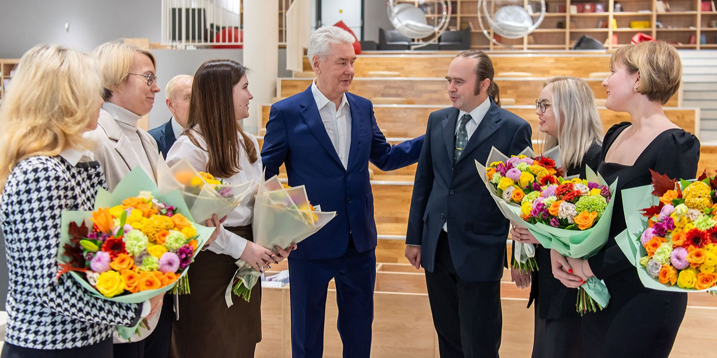

20.02.2024.
Власти столицы приняли решение о продолжении единовременных поощрительных выплат педагогическим работникам за вклад в результаты ЕГЭ.

Более 8,5 тыс. педагогов получили выплату за успешную подготовку учеников к Единому государственному экзамену. Об этом мэр столицы Сергей Собянин сообщил в своем Telegram-канале.

«Продолжим поощрять учителей за успешную подготовку к Единому государственному экзамену. Выплату уже получили больше 8,5 тыс. педагогов, чьи ученики показали отличные результаты на ЕГЭ по соответствующему предмету», – написал глава города.

Градоначальник также напомнил, что в прошлом учебном году более 37% от общего числа выпускников сдали три предмета ЕГЭ на высокие баллы.

Согласно материалам пресс-службы мэра и правительства Москвы, поощрительная выплата будет производиться ежегодно до 31 августа по трем номинациям: «За положительную динамику» – для предметов русский язык и математика (базовый уровень), в рамках которой учитывается положительная динамика результатов выпускников 11 класса по сравнению с их результатами ОГЭ по окончании 9 класса по соответствующему предмету; «За высокие результаты» – для предметов по выбору, где учитывается достижение выпускниками 11 класса высоких результатов в текущем учебном году; «За образовательный прорыв» – для предметов по выбору, где учитывается значительное улучшение результатов выпускников 11 класса за время учебы в старшей школе.

При этом, как отмечается, учителя могут получить поощрительную выплату как в одной, так и в нескольких номинациях.

Адрес страницы: http://sao.mos.ru/news/news/detail/12179713.html
Префектура Северного административного округа города Москвы

